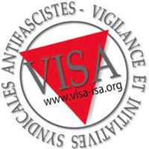

Paris, le 14 novembre 2016
Objet : Convocation à l'Assemblée Générale annuelle de VISA
Camarade,
Nous avons le plaisir d'inviter ta structure syndicale, membre de VISA, à participer à l'Assemblée Générale annuelle de l’association qui aura lieu le :
Samedi 3 décembre 2016,
à partir de 9H30,
au 80-82 rue de Montreuil, 75011 Paris
avec pour ordre du jour :
- rapport moral
- rapport trésorerie
- rapport d’activité VISA 13 avec débat « comment créer des VISA locaux ? »
- débat, l’unité antifasciste : nécessité, difficultés, approches diverses
- Appel de VISA pour une campagne spécifique 2017
- élection conseil et Président

Les débats devraient se terminer vers 18h30, et seront suivi d’un apéritif et d’un repas !

Salutations antifascistes
Le Président
Hervé Mazure

